具影像辨識之室內自主移動機器人
Indoor autonomous mobile robot With image recognition

碩研資工一甲
MA0G0111
黃俊傑

計畫中文摘要

在過去機器人多半被使用在工業用途，從事一些人力無法完成的工作或是有危險的工作，近幾年許多國家紛紛投入機器人的研究，各式各樣的機器人隨著不同應用的需求而產生，其目的就是希望透過機器人提供人類更便利的生活及娛樂等。由於嵌入式系統往往是為某個特定的應用開發設計的系統，因此在此系統上資訊軟體的研發具有量身訂做的特性，此舉不但可以節省資源成本，同時配合嵌入式系統的多功能化，也滿足了消費者嘗新求變的心態。

本系統機器人提供具室內自主移動與影像辨識服務，其影像處理方面所採用的工具是，Intel公司所開發的OpenCV的影像處理函式庫，來協助影像處理開發，有著跨平台、免費、源代碼公開的優勢，並透過架設網頁伺服器，使用者可以在任何支援網頁瀏覽器的平台進行系統的監控，使影像裝置自動鎖定追蹤所設定的目標，主要提供使用者可以監控環境感測資訊與控制。

避障系統大部分由多個感測器組成，進行避障，及完成路徑規劃等其他自主功能，才可藉由路徑規劃演算法送出移動指令。移動指令控制的機器人系統的移動，移動控制注重在如何接收系統給予的指令並使機器人能安穩的在環境中行走，要解決如何安穩的行走，移動控制就擔任了此極為重要的角色。

關鍵詞：自主移動、影像辨識、路徑規劃

計畫英文摘要

In the past, most robots are used in industrial applications, in some of the human could not be done or have dangerous jobs, many countries have in recent years, research into robots, robots with a wide range of needs of different applications generated, and its aim is to provide through the robot more convenient human life and entertainment. As embedded systems are often developed for a specific application system designed, so the information on this system with software tailored to the characteristics of the R & D, the cost would not only save resources, in conjunction with multi-function embedded systems , which also meet the consumer mentality of epistemic change.

The system offers a indoor autonomous mobile robot and image recognition service, and its image processing tool is used, Intel's OpenCV-developed image processing library, image processing to assist in the development, with cross-platform, free, source the advantages of open code, and set up a web server through the user can support the Web browser on any platform for system monitoring, automatic locking device to track the image set goals, which offers the user can monitor the environmental sensing information and control.

Most of the obstacle avoidance system is composed of multiple sensors, for obstacle avoidance, path planning and completion of other autonomic functions, only the path planning algorithm by sending mobile command. Mobile command and control of mobile robotic systems, motion control systems focus on how to receive instructions and to give the robot can walk in the environment stable, safe and secure to address how to walk, move the control on this as a very important role.

Keywords: autonomous mobile, image recognition, Route planning

目錄
(一) 研究計畫之背景及目的 6
1. 1背景 6
1. 2目的 6
1. 3重要性 7
1. 4國內外有關本計畫之研究情況 7
1. 5 參考文獻 9
(二) 研究方法、進行步驟及執行進度 10
2. 1研究方法： 10
2. 2本計畫可能遭遇之困難： 13
3. 1預期完成之研究成果及績效： 13
3. 2對於學術研究、國家發展及其他應用方面預期之貢獻 14

(一) 研究計畫之背景及目的

1. 1背景
現代機器人的應用可以說是非常廣泛的，對人類來說，太髒太累、太危險、太精細等…工作，常常由機器人代勞，從事製造業的工廠裡的生產線就應用了許多工業機器手臂，其他應用領域還包括：太空探索、毒害物質清理、搜救等…領域。
目前,第一代工業型機器人，只具有記憶、存儲能力，按相應程序重複作業，對周圍環境基本不具感測與回傳的控制能力，第二代具有感測裝置的機器人正在投入生產，已經在工業生產中得到廣泛應用，第三代機器人是目前正在研究的“智能機器人”。它不僅具有比第二代機器人更加完善的環境感知能力，而且還具有邏輯思維、判斷和決策能力，可根據問題要求與環境訊息自行判斷進行工作。智能機器人的“大腦”是一部電子計算機，在記憶體中存放著程序和資料，使得它能夠在運作過程中不斷積累資料和學習。
機器人的定義，包括一切模擬人類行為或思想的機械，有些電腦程序甚至也被稱為機器人，這個定義可類推到模擬其他生物的機械上，人型機器人製造結合了許多學門，像是電機工程、人工智慧、心理學與神經科學，希望人型機器人則可展現出接近一般人類的行為舉止，結合人工智慧與感測技術的應用，提供人類生活、健康、安全、娛樂等方面的服務。智慧型機器人產業結合機械、電機、通訊、安全系統等...相關技術，為一個高度技術整合高附加價值的明星產業。

1. 2目的
現代的人因工作繁忙，常常早出晚歸的忽略了居家安全。然而隨著科技的發達及網路的普及化，機器人在不遠的將來將變成不可或缺的生活用品，為了讓機器人能在未來居家生活上能提供更多的協助，本系統希望能夠以嵌入式系統晶片設計為主要架構，並結合智慧型居家照護的理念與保全系統的想法，可以監控居家環境的自主性移動機器人，因此本計畫整合了嵌入式系統、環境感知系統、影像辨識、架設一個具居家安全的可監控環境的機器人。在架構上主要可分為室內行動機器人、室內避障系統、遠端影像監看系統。因此本系統主要提供監控居家環境的智慧機器人，本系統可選擇監控物件自動鎖定追蹤所設定的目標，使用者架在系統的網頁伺服器可透過網頁瀏覽，觀看室內居家環境的機器人。

1. 3重要性
隨著醫學的進步與少子化的影響，台灣已經漸漸邁入人口老化的時代，以及現代人也越來越忙碌[8]，常常會忽略身邊須注意的事物，機器人的設計也必須朝著人性化邁進。本系統針對居家安全，例如家中有老人但是子女必須外出上班，這時就可透過本計畫機器人，事先設定好機器人辨識的條件，使用者在外就可透過網頁連接遠端監控系統，藉由機器人上的WebCam觀看的家中老人情況，以及當家中老人發生意外事故，使用者可透過網頁瀏覽器查詢目前狀況即時提供協助，在第一時間發現，減少不可挽回的遺憾。在現今的機器人領域中，環境感知、定位、移動控制等這幾件事情是機器人領域中非常重要的[9]。避障是發展機器人中的一項基本功能，不管是導覽機器人、保全機器人或著清潔機器人等其他各式各樣的機器人產品，都需要有此功能，避障所依靠的就是感測器來判斷障礙物的位置。環境感知系統是由多個感測器所組成，如雷射測距感測器、超音波感測器等多種感測元件所完成，但如果要進一步進行障礙物閃避的功能，就需要藉由環境感測系統搭配路徑規劃的演算法，控制的機器人系統的移動進行避障，移動控制注重在如何接收系統給予的指令並使機器人能安穩的在環境中行走，此時控制指令的給予就成了極為重要的關鍵。

1. 4國內外有關本計畫之研究情況
目前市場上除了工業用的機器人之外，一般家用機器人也逐漸興起[10]，例如吸塵器機器人、割草機器人、保全機器人等。而近年將機器人用在服務、導覽、保全、娛樂等方面的應用，也漸漸在市場上嶄露頭角，隨著機器人的應用廣泛!! 平價的家用機器人，將會是下一個時代新興市場。
近年來越來越多產業利用機器人來完成自動化作業，其作業過程既安全又有效率， 更大幅降低僱用人力時所耗費的成本。而機器人與多數工具一樣，功能決定了型態，以機器人常以各種不同型態出現，以解決各種不同問題。未來機器人更可能成為人類生活之夥伴，融入日常生活；科學家無不致力開發機器人智能及情緒，使機器人越來越接近真人。
同時隨著半導體製程的快速發展，帶動著微奈米科技技術的進步，透過此技術的整合使得具有低功耗與多功能整合的微機電感測器被大量的研發，從汽車安全器囊使用的加速度計、衛星定位接收器、直昇機平衡用的陀輪儀、影像擷取裝置等等。這些感測器被大量整合在各個領域中，像是軍事工業、消費性市場、娛樂業、汽車業，在智慧機器人領域中也是受到很重要的影響。
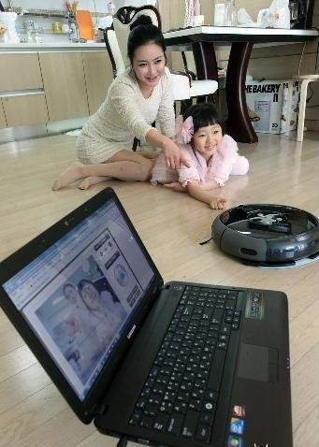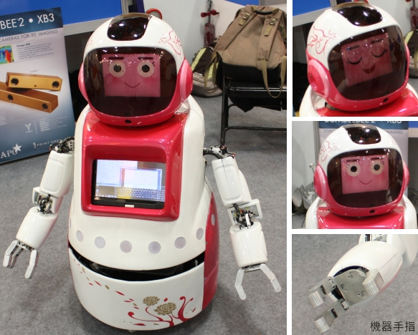
圖1. 三星電子的監視吸塵器機器人(左)、台灣大學的「宅」機器人(右)
(資料來源：http://www.robot360.cn/portal.php?mod=view&aid=1041、
http://sa.ylib.com/saeasylearn/saeasylearnshow.asp?FDocNo=1722)

台灣大學電機系教授傅立成帶領學生開發的「宅」機器人，即是一款居家服務的智慧型機器人，主要功能包含感知環境是否有人、與家庭成員互動，如即時播報天氣、新聞、播放音樂與電影等。「宅」機器人具有環境感知能力，可辨識環境中是否有人存在。由於人腿的彎曲弧度及寬度有一定的模式，可利用雷射測距儀量到的結果，算出是否有人出現。此外，「宅」機器人還內建一套人臉偵測軟體，一旦辨識出人臉，「宅」機器人就可以轉動身上的頭，做人臉追蹤，讓攝影鏡頭對準使用者[1]。
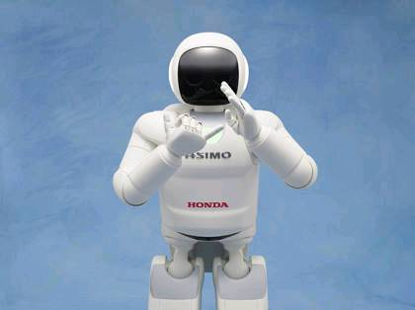
圖2 : 本田新型ASIMO機器人
(資料來源：http://www.chinareviewnews.com/doc/1019/0/0/4/101900460.html?coluid=0&kindid=0&docid=101900460&mdate=1110140702)

本田汽車公司（HONDA）發表了新型的機器人ASIMO，是全球第一個應用了“自主行為控制技術”的機器人，搭載了人類各種感官的感應器，可以自己進行判斷能力，大幅提升了智力和靈活度。除了提升基礎的活動能力以外，ASIMO也搭載了臉部和聲音辨識系統，可以同時辨別3個人的聲音，並應用自主行為控制技術，看到前方沒有路了會自己轉向，若應用在辦公室空間，看到前方有人迎面而來也會自動避開，離實際運用又更進一步[2]。

1. 5 參考文獻
- 科學人雜誌網站-居家服務的機器人：宅機器人與WALBOT http://sa.ylib.com/saeasylearn/saeasylearnshow.asp?FDocNo=1722
- 中國評論新聞：本田新型ASIMO機器人 幫忙倒茶不擋路http://www.chinareviewnews.com/doc/1019/0/0/4/101900460.html?coluid=0&kindid=0&docid=101900460&mdate=1110140702
- 徐進浩，以空間向量為基礎之自動導航車路徑規劃，龍華科技大學機械系碩士計畫, 2005
- 許哲源，自走車之驅動控制與避障規劃，國立成功大學工程科學系碩士論文，2003，台南。
- Bradski, G., Kaehler, A., “Learning OpenCV”, O’Reilly Media, 2008
- 劉瑞禎、于仕琪，“OpenCV教程-基礎篇”，北京航空航天大學出版社，2007
- 張毅、羅元、鄭太雄，“移動機器人-技術及其應用”，電子工業出版社，2007
- 高雄市台日經貿文化交流協會http://ktjia.org.tw/main.php?f=03_news&id=131&page_num=45
- 移動機器人多傳感器信息融合技術述評http://www.autooo.net/utf8-classid119-id58147.html
- 機器人市場興起 教育娛樂、家用服務將成先鋒http://www.eettaiwan.com/ART_8800465839_676964_NT_0347fa82.HTM
- 嵌入式Linux的圖像採集與顯示http://southmaster.com/article/pub.php?page=red2.php&id=3229

(二) 研究方法、進行步驟及執行進度

2. 1研究方法：
系統中以RB-100作為嵌入式開發板，搭配Linux 2.6.29為作業系統，負責整合系統與周邊子系統的運作。其系統方塊圖3所示。
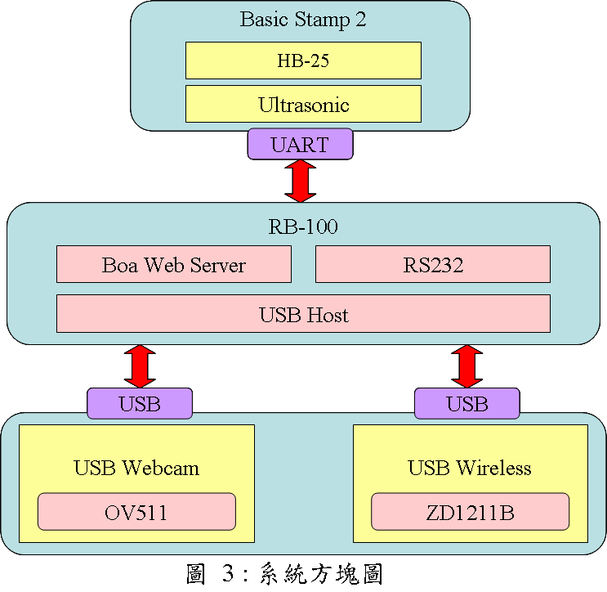
除此之外，在機器人底部馬達驅動架構上，為了能夠讓機器人快速、自由的穿梭在家居環境中，本系統搭配HB-25馬達驅動器，使用適合各種地形的橡膠輪胎，且每組輪子都裝有精密的感測器的測量儀器控制輪子的移動，遇到危險時能迅速停止機器人移動[7]，使用超音波感測模組測量機器人周邊的障礙物，當辨識出的值大於門檻值時機器人將進行停下並進行避障其移動方法是以吸力與斥力的原理來設定機器人的行走軌跡[3][4]；，自主避障是由Basic Stamp 2透過超音波偵測周圍環境數據，分別控制兩個輪胎進行避開障礙物並繼續前進或尋找目標物，超音波避障示意圖如圖4所示。同時本系統將ZD1211無線網卡移植整合至嵌入式系統中，具備安全性、可擴充性和方便性，同時提供機器人對外硬體通訊的橋樑。
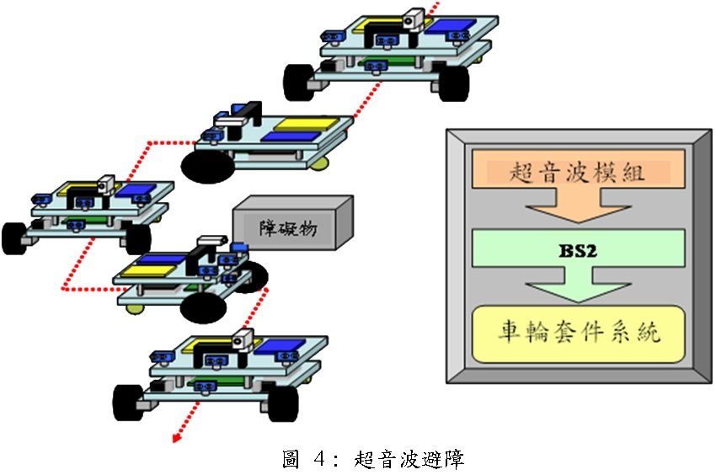

車輪套件系統以Parallax公司的Basic Stamp Home Work Board，主要是提供一個可以撰寫與編譯的整合環境，這個整合環境的指令與操作，與Microsoft Visual Basic的環境相當類似, 但因為某些指令集為Parallax公司專為Basic Stamp晶片所開發, 所以該套程式語法稱為PBASIC。車輪套件系統結合了功能強大的12伏直流電動機，足以處理各種平穩或崎嶇地形。

在本系統中，即時影像主要提供影像串流顯示在網頁上給使用者觀看，並在 Linux 2.6.29 作業系統上執行及獲取視訊模組串流影像，利用靜態掛載視訊的驅動方式，在即時影像系統中，影像畫面擷取透過本系統在Linux 移植Web Cam晶片驅動程式，採用Video4 Linux的視訊影像採集方式，同時WEB 以JAVA方式獲取影像，發送影像串流結合而成。以增加系統的便利性。影像擷取包含Frame buffer 的架構[11]。
而 Video4 Linux，則提供非常方便的介面，讓程式可以輕易的控制影像擷取裝置。透過兩者的結合，既可以把影像擷取裝置所擷取的影像顯示於影像視訊串流伺服器畫面上。影像串流伺服器是在RB-100中執行SpcaView影像擷取伺服器發送影像串流，同時JAVA視訊網頁以，獲取影像擷取伺服器發送影像串流結合而成，其視訊擷取架構圖如圖五所示。
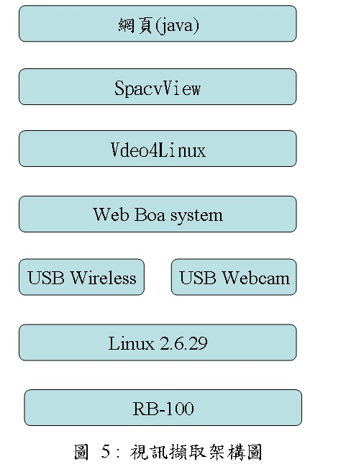

在RB-100開發版中的部分架設一組WebCam與網頁伺服器，讓遠端使用者可以在任何支援java的平台上，直接透過瀏覽網頁方式以java的影像串流觀看，同時將WebCam將抓到的資料，以OpenCV影像函式庫透過攝影機驅動[5][6]，控制攝影機獲取視訊數據，然後利用攝影機應用程序對到取得的視訊數據進行處理，可事先設定需要辨識的條件，使影像裝置自動鎖定追蹤所設定的目標，其系統架構如系統方塊圖6所示。
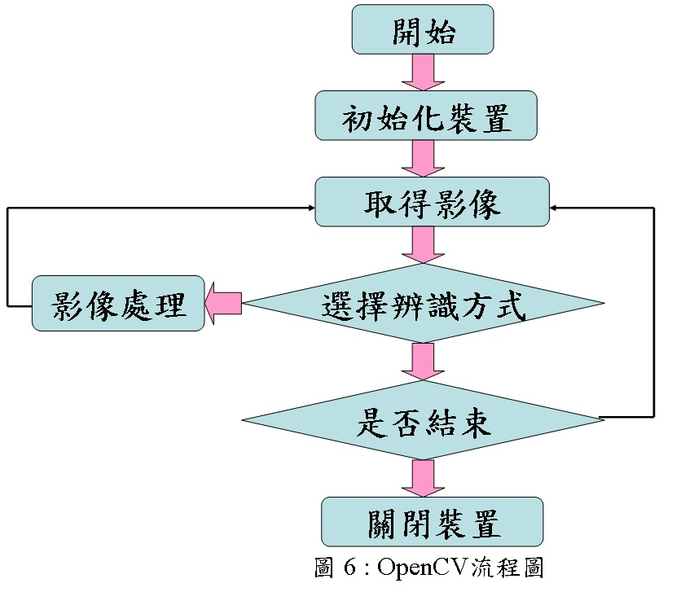

2. 2本計畫可能遭遇之困難：
由於本計畫整合了許多的周邊裝置，若要在嵌入式開發版上運作，必須要經過移植的過程，但是在編譯移植驅動到開發版的過程中，可能會有相容性與檔案系統過大的問題，在室內定位系統部分，容易受到周遭環境因素影響而產生誤差，在機器人部分將整合馬達編譯器，來克服定位偏差問題，而在室內行動定位裝置部份，將透過定位演算法修改與多次實驗結果來克服。除此之外，在機器人避障方面，目前只有提供簡易的避障方式，最後希望以更精確的避障演算法來針對避障物做閃避動作。

3. 1預期完成之研究成果及績效：

本計畫將針對自主移動機器人，這個主題的應用與發展進行研究。主要來解決自主避障、路徑規劃等問題。在本計畫將以不同於以往的方式來進行自主避障、路徑規劃，再配合位置影像擷取進行障礙物的識別與超音波感測器的資料融合來進行障礙物預測，預計開發出一個機器人，可以在學校或家庭的室內，可以自主性的與移動，另外的部分將進行路徑規劃以及避障演算法的開發。為了解決感測器的先天限制；超音波感測器非常容易受到不同材質的障礙物影響，導致超音波發射器發射超音波，碰到物體折射回來的時間有所不同，同時搭影像擷取模組(WebCam為輔助的探測未知環境的感測輸入。在計畫將會整合上述感測器與搭配影像擷取進行障礙物的識別，透過機器人上面設計距感測器與影像擷取方式進行掃瞄，並希望能從線段特徵的擷取進而可以辨識物件（例如：家具、牆壁、門、窗等等），。

3. 2對於學術研究、國家發展及其他應用方面之貢獻
本計畫在路徑規劃演算，在理論上必須克服許多問題，而本計畫最主要希望能夠實現一個能夠完成室內自主機器人能自主移動與影像辨識，且能夠在不同的室內空間來實現，同時透過環境中障礙物與邊界特徵的擷取，進行更有效的找出障礙物的位置，提高避障的準確性。

同時本計畫希望可以透過可穿戴感測裝置與無線感測網路的整合，對於未來的生活空間提出一個可以實現的願景。若此系統能夠成功研製出來，將開發出針對嵌入式機器人、感知融合技術、資料庫的應用與機率定位演算法的開發等的相關技術均有所幫助，透過對廠商的技術轉移，將提供想要跨入機器人相關的軟體開發人員一個功能較為強大、低耗電與價錢相對便宜的機器人系統，與市面上動輒數十萬的機器人相比，將提供更佳的競爭力與優勢。

